ПОЯСНИТЕЛЬНАЯ ЗАПИСКА

ВВЕДЕНИЕ

Ломбард - **это специализированная коммерческая организация, которая осуществляет кредитование граждан под залог принадлежащих им вещей, а также хранение вещей на возмездной основе.**

**Для того чтобы покупателю купить товар ему нужно узнать график работы, прийти в магазин, выбрать товар, простоять в очереди для покупки.Для избежания вышеперечисленного создается АИС.**

**Создание автоматизированной системы покупки товаров в ломбарде представляет собой современное и инновационное решение, которое может принести множество преимуществ как для самого ломбарда, так и для его клиентов.**

**Рассмотрим преимущества создания АИС:**

**1. Эффективность и оптимизация процессов:**

**Автоматизированная система позволит значительно ускорить процесс покупки товаров в ломбарде. Клиенты смогут быстро и удобно оформить сделку, не тратя время на заполнение бумажных документов и ожидание решения сотрудников. Это повысит общую эффективность работы ломбарда и сократит временные затраты как для клиентов, так и для персонала.**

**2. Расширение возможностей для клиентов:**

**Автоматизированная система позволит ломбарду предложить клиентам новые удобные услуги, такие как мгновенное оценивание товаров, уведомления о новых поступлениях и другие возможности, которые улучшат опыт взаимодействия с ломбардом.   
 3. Улучшение аналитики и отчетности: Автоматизированная система позволит собирать и анализировать данные о продажах, клиентах, товарах и других аспектах деятельности ломбарда.**

Цель работы: упростить покупки товара путем разработки АИС «Ломбард».

Задачи:

* провести предпроектное исследование;
* выполнить проектирование системы;
* разработать БД;
* разработать клиентское программное обеспечение.

1 Проектирование информационной системы

1.1 Описание предметной области

Предметная область: Ломбард

Цель: Создание веб-страницы для Ломбарда

Описание:

Веб-страница для Ломбарда представляет собой онлайн-платформу, которая позволит клиентам обращаться в ломбард и получать информацию о предоставляемых услугах, процедуре залога и возможности оценки и продажи различных товаров.

Основные сущности:

-товар;

-покупатель;

-сотрудник ломбарда;

-заказ.

-транзакция.

1. У каждого товара есть свои атрибуты:

-идентификатор;

-название;

-описание;

-цена;

-категория;

-состояние;

-подарочные баллы

2. У каждого покупателя есть свои атрибуты:

-идентификатор;

-имя;

-фамилия;

-контактная информация;

-адрес доставки;

3. У каждого сотрудника есть свои атрибуты:

-идентификатор;

-имя;

-фамилия;

-должность;

-контактная информация.

1. У каждого заказа есть свои атрибуты:

-идентификатор;

-код продукта;

-код пользователя;

-дата заказа;

-статус;

- стоимость.

4. У каждой транзакции есть свои атрибуты:

-идентификатор;

-дата и время совершения;

-товары;

-общая сумма покупки;

-способ оплаты;

-статус.

Основные пользователи системы:

-администратор;

-покупатель.

1. Администратор имеет атрибуты:

-полный доступ к управлению системой

-право добавления товаров;

-право удаления товаров;

-управление пользователями;

-управление транзакциями;

-просмотр отчетности и статистики.

-возможность взаимодействия с покупателями.

3. Покупатель имеет атрибуты:

-право просмотра товаров;

- право покупки товаров;

-оформление заказов;

-отслеживание статуса заказа;

-управление личными данными.

Ограничения, которые будут присутствовать на сайте Ломбарда:

1. Возрастное ограничение: Для использования услуг Ломбарда и в покупке товаров клиентам должно быть достигнуто определенное законом минимальное совершеннолетие.

2. Географическое ограничение: Услуги Ломбарда и доставка товаров могут быть ограничены определенным географическим регионом или страной. Клиенты из других стран или регионов могут быть ограничены в доступе или использовании некоторых функций.

3. Ограничение на виды товаров: Ломбард может иметь определенные ограничения на принимаемые товары в залог или продажу. Например, некоторые категории товаров, такие как наркотики, запрещенное оружие и т. д., могут быть исключены из списка принимаемых товаров.

4. Ограничение по количеству займов: Ломбард может устанавливать ограничения на количество займов, которые клиент может получить за определенный период времени.

5. Ограничение на срок займа: Ломбард может устанавливать ограничения на срок возврата займа. Клиенты должны вернуть займ вовремя, иначе могут быть предусмотрены дополнительные платежи или санкции.

6. Ограничения по оплате: Ломбард может принимать определенные способы оплаты, такие как наличные, банковский перевод или электронные платежные системы. Ограничение на способ оплаты может быть установлено в соответствии с правилами и политикой Ломбарда.

7. Ограничение на доступ к личным данным: Ломбард обязан соблюдать принципы конфиденциальности и защиты персональных данных клиентов. Доступ к личным данным должен быть ограничен и защищен в соответствии с применимыми законами и политикой Ломбарда.

8. Ограничение ответственности: Ломбард должен установить ограничение ответственности за утрату или повреждение залоговых товаров, ошибки в оценке, задержки в платежах или другие проблемы, которые могут возникнуть при использовании услуг. Клиенты должны быть в курсе таких ограничений и условий.

1.2 Описание входной информации

Входная информация служит для осуществления деятельности системы, в которую входят данные пользователя при регистрации.

Информация о покупателе формируется на основе:

-имя;

-фамилия;

-контактная информация;

-адрес доставки;

Входная информация о сотрудниках формируется на основе ниже перечисленных данных:

-идентификатор;

-имя;

-фамилия;

-должность;

-контактная информация.

1.3 Описание выходной информации

Выходная информация — информация, которая возникает в результате обработки человеком или устройством входной информации.

После обработки выходной информации покупатель получает письмо о покупке и ее содержании

Таблица 1.3.1 — Описание выходных данных

|  |  |  |
| --- | --- | --- |
| Наименование документа (шифр) | Дата поступления документа | Откуда поступает документ |
| Письмо «Покупка товара» | При покупке | Система |

1.4 UML диаграммы

UML (с английского аббревиатура расшифровывается как Unified Modeling Language — унифицированный язык моделирования) — это способ наглядно описать архитектуру, проектирование и реализацию комплексных программных систем.

1.4.1 Диаграмма прецедентов Диаграмма прецедентов (диаграмма вариантов использования) -диаграмма, отражающая отношения между актёрами и прецедентами и являющаяся составной частью модели прецедентов, позволяющей описать систему на концептуальном уровне.

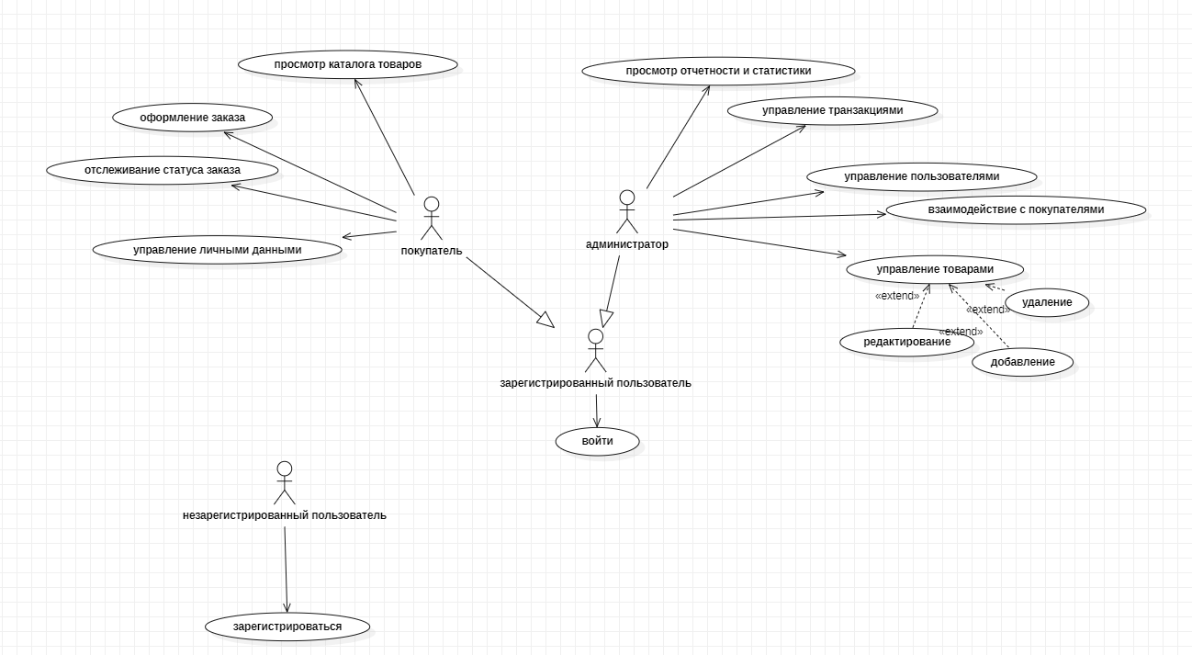

1.4.2 Диаграмма классов Диаграмма классов (англ. class diagram) — структурная диаграмма языка моделирования UML, демонстрирующая общую структуру иерархии классов системы, их коопераций, атрибутов (полей), методов, интерфейсов и взаимосвязей (отношений) между ними.

1.5 Концептуальное моделирование

1.6 Логическое моделирование

1.7 Описание структуры базы данных

Таблица товара 1.7.1

|  |  |  |  |
| --- | --- | --- | --- |
| Содержание поля | Имя поля | Тип, длина | Примечания |
| 1 | 2 | 3 | 4 |
| Код товара | id_tovar | INTEGER (4) | первичный ключ |
| название | name | VARCHAR(60) | обязательное поле |
| описание | discription | VARCHAR(100) | обязательное поле |
| цена | price | VARCHAR (30) | обязательное поле |
| категория | category | VARCHAR (30) | обязательное поле |
| состояние | status | VARCHAR (30) | обязательное поле |
| подарочные баллы | scores | VARCHAR (30) | обязательное поле |

Таблица покупателя 1.7.2

|  |  |  |  |
| --- | --- | --- | --- |
| Содержание поля | Имя поля | Тип, длина | Примечания |
| 1 | 2 | 3 | 4 |
| Код покупателя | id_tovar | INTEGER (4) | первичный ключ |
| имя | name | VARCHAR(60) | обязательное поле |
| фамилия | surname | VARCHAR(100) | обязательное поле |
| отчество | patronymic | VARCHAR (30) | обязательное поле |
| телефон | phone | INTEGER (4) | обязательное поле |

Таблица сотрудников 1.7.3

|  |  |  |  |
| --- | --- | --- | --- |
| Содержание поля | Имя поля | Тип, длина | Примечания |
| 1 | 2 | 3 | 4 |
| Код сотрудника | id_tovar | INTEGER (4) | первичный ключ |
| имя | name | VARCHAR(60) | обязательное поле |
| фамилия | surname | VARCHAR(100) | обязательное поле |
| отчество | patronymic | VARCHAR (30) | обязательное поле |
| телефон | phone | INTEGER (4) | обязательное поле |
| должность | post | VARCHAR (30) | обязательное поле |

Таблица сотрудников 1.7.4

|  |  |  |  |
| --- | --- | --- | --- |
| Содержание поля | Имя поля | Тип, длина | Примечания |
| 1 | 2 | 3 | 4 |
| Код заказа | id_zacaz | INTEGER (4) | первичный ключ |
| Код продукта | Id_tovar | INTEGER (4) | Внешний ключ к(tovar) |
| Код пользователя | Id_user | INTEGER (4) | Внешний ключ к(user) |
| Дата заказа | date | DATE | обязательное поле |
| стоимость | price | DECIMAL | обязательное поле |
| статус | status | VARCHAR (30) | обязательное поле |